Eine echte Neuheit

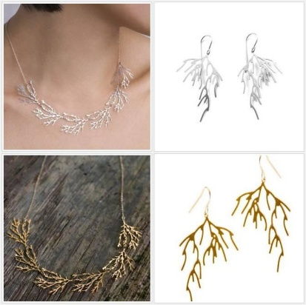
Das amerikanische Designduo nervous system entwirft Schmuckstücke am Computer, die per 3D-Druck hergestellt werden. In Deutschland stellt kontor.apart erstmals die faszinierenden Unikate auf der Messe tendence in Frankfurt vor.
Die Kollektionen von nervous system heißen xylem, dendrite oder cell cycle. Wer dabei an Blattadern, Kristallstrukturen und zelluläre Muster denkt, liegt absolut richtig. Der Schmuck orientiert sich an Vorbildern aus der Natur. „Das ist eine echte Neuheit, und es sind tolle Hingucker“, sagt Christiane Schüller von der Galerie kontor.apart in Moers, die die Stücke Wiederverkäufern erstmalig anbietet. Selbst trägt sie am liebsten einen Ring aus der cell cycle-Serie oder ein kinematics-Collier. „Auf die werde ich immer wieder angesprochen.“
Ab dem 30. August präsentiert kontor.apart die nervous system-Kollektionen zum ersten Mal in Deutschland - auf der Frankfurter Herbstmesse. „Wir sind schon sehr neugierig, wie der Schmuck ankommen wird“, sagt Dr. Ulrich Schwanitz von kontor.apart.
Die Messe-Organisatoren sind von den Kollektionen bereits überzeugt: Sie haben nach den außergewöhnlichen Exemplaren gefragt, um damit die Sonderschau „Schaufenster Live“ sowie die große Schmuckvitrine im Loungebereich zwischen Halle 8 und Halle 9 zu bestücken.
Auch der Bundesverband für Kunsthandwerk interessiert sich für die einmaligen Entwürfe und hat dazu eingeladen, Schmuckstücke für den Messe-Designwettbewerb „Form 2014 - Form aus Handwerk und Industrie“ einzureichen. Die Jury legt dabei Wert auf innovative Gestaltung, Materialauswahl und die Fertigung, und damit können die Arbeiten von nervous system ganz sicher punkten. Die Wettbewerbsbeiträge werden auf der Sonderschau in Halle 9.0 D90/E90 ausgestellt.
Christiane Schüller und Ulrich Schwanitz haben die filament-Halskette mit den branch-Ohrringen, das kinematics-Collier, den hyphae-Ringe und den vessel-Anhänger mit Ohrringen für den Wettbewerb ausgesucht. „Die Entscheidung ist uns nicht leicht gefallen“, sagt Schüller. „Jedes Teil ist einzigartig und besticht mit einem Mix aus Natur, Technik und Wissenschaft.“
__________________________________________________________________
Das Designstudio „nervous system“ wurde 2007 von den MIT-Absolventen Jessica Rosenkrantz und Jesse Louis-Rosenberg in den USA gegründet. Das Duo entwirft Schmuck und Kunstobjekte anhand von Computersimulationen und benutzt zur Herstellung unter anderem neuartige, digital gesteuerte 3D-Druckverfahren. Als Inspiration dienen ihnen Muster aus der Natur.

Christiane Schüller und Dr. Ulrich Schwanitz sind die offiziellen deutschen Distributoren von nervous system. Das Ehepaar betreibt die Ladengalerie kontor.apart in Moers und bietet die Kollektionen Wiederverkäufern in Deutschland und EU-Ländern an.

